新 书 推 荐

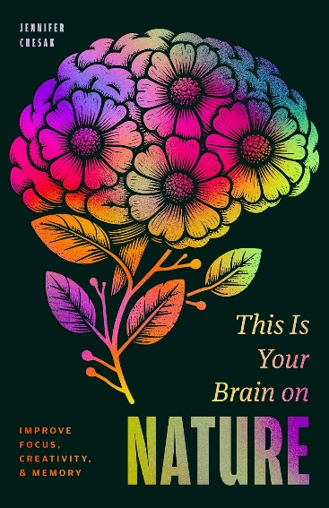
中文书名：《自然养护大脑：从日常习惯到草本成分，科学提升专注力、记忆力与创造力》
英文书名：THIS IS YOUR MIND ON NATURE: How Herbalism, Neuroscience, and Everyday Habits Can Improve Focus, Creativity, and Memory
作 者：Jennifer Chesak
出 版 社：Ulysses Press
代理公司：Biagi/ANA/Brady
页 数：224页
出版时间：2027年1月
代理地区：中国大陆、台湾
审读资料：电子稿
类 型：保健

内容简介：

关于大脑健康，我们很容易将注意力放在衰老与认知退化上。但或许在日常很多时刻，你会感到经常在忙了一天后难以集中注意力、记过的事转眼就忘、休息时也常被手机和各种消息占据注意力。作者詹妮弗·切萨克就将重心放在这样的日常时刻，从记忆和注意力的运作讲起，解释为什么保持认知活力需要长期积累，而不是把希望主要寄托在某种“健脑”补充剂上。特别尤其要注意，自然环境如何让持续工作的注意力得到喘息。散步时当你留意树木、光线和声音，所需的专注程度不同于处理邮件或应付消息。这让“亲近自然”从一句宽泛的健康建议变成了容易理解和尝试的日常选择。

面对琳琅满目的草药、功能性菌菇和促智成分，切萨克反复区分证据究竟来自人体研究还是仍停留在动物实验。研究规模有多大，结论又能适用于谁？她谈到洋甘菊中的芹菜素时，就提醒读者，动物实验中的发现尚不能直接推及人体。全书最后依然提倡最基础的健脑习惯，例如睡眠、运动、社交、饮食与接触自然，并提出把几件事结合起来做，例如在自然中运动、独处，同时让思绪自由游走。读者将能够有依据地辨别热门健脑主张，同时能够按自己的生活节奏慢慢建立健脑习惯。

【卖点】

·将“走进自然”讲得具体可行：书中借注意力疲劳与恢复的研究，说明自然环境可能如何帮助大脑从持续专注中缓过来，并提供公园散步、观察身边绿意等容易融入日常的方式。

·替读者辨别热门健脑成分与补充剂的证据分量：从草药到功能性菌菇，作者既介绍值得关注的研究，也指出动物实验、小规模人体试验与可靠结论之间的距离，适合对热门健脑补剂感兴趣、又希望谨慎判断的健康类读者。

***

如果让大脑保持敏锐、更好地应对压力的关键并不藏在实验室里，而就在我们身边的自然界中呢？在《自然如何影响大脑》（This Is Your Brain on Nature）中，健康领域记者、畅销书作家詹妮弗·切萨克（Jennifer Chesak）梳理了有关天然化合物、营养素和生活方式的研究证据，探讨它们如何帮助维持记忆力、专注力、创造力和长期认知健康。

切萨克结合最新的神经科学成果与新兴研究，考察草药疗法、功能性菌菇、适应原、促智药、大麻素、迷幻剂和必需微量营养素背后的科学依据。她辨别研究发现与营销噱头，说明现有证据究竟支持哪些结论，帮助读者就维护大脑健康作出知情选择。

本书不止于介绍营养补充剂，还探讨重新亲近自然如何有助于提升认知能力、改善情绪和增强心理韧性。读者也将从中找到有研究依据、便于实践的方法，在人生的不同阶段保护和改善大脑功能。

无论是关注健康的人、热爱学习的人，还是希望以自然方式保持认知活力的读者，都能从本书中获得清晰的解释、实用的建议和基于科学证据的平衡视角。全书通俗易懂，提供了一条新的路径，帮助读者更清晰地思考、更有创造力地生活，并长期关注大脑健康。

作者简介：

詹妮弗·切萨克（Jennifer Chesak）是屡获奖项的自由科学与医学记者，也是一名编辑。她的作品发表于《华盛顿邮报》（The Washington Post）、英国广播公司（BBC）等美国及国际媒体。个人网站：jenniferchesak.com。

目录：

第一部分 记忆的神经科学：认识大脑如何运作
第一章 记忆与认知功能
第二章 我们为什么能记住
第三章 我们为什么会遗忘

第二部分 生活方式：建立有益大脑健康的日常习惯
第四章 你拥有哪些工具
第五章 亲近自然
第六章 睡眠
第七章 缓解压力
第八章 身体活动
第九章 让思绪自由游走
第十章 爱好与技能
第十一章 与人交往
第十二章 健脑饮食

第三部分 植物疗法：探索植物对大脑健康的作用
第十三章 草药疗法
第十四章 适应原
第十五章 促智成分
第十六章 功能性菌菇
第十七章 致幻物质
第十八章 大麻素

第四部分 融会贯通：在人生各阶段维护大脑健康
第十九章 叠加好习惯

感谢您的阅读！
请将反馈信息发至：版权负责人
Email：Rights@nurnberg.com.cn
安德鲁·纳伯格联合国际有限公司北京代表处
北京市海淀区中关村大街甲59号中国人民大学文化大厦1705室, 邮编：100872
电话：010-82504106
公司网址：http://www.nurnberg.com.cn
书目下载：http://www.nurnberg.com.cn/booklist_zh/list.aspx
书讯浏览：http://www.nurnberg.com.cn/book/book.aspx
视频推荐：http://www.nurnberg.com.cn/video/video.aspx
豆瓣小站：http://site.douban.com/110577/
新浪微博：安德鲁纳伯格公司的微博_微博 (weibo.com)
小 红 书：“安德鲁读书”， “安德鲁童书”
微信订阅号：ANABJ2002


